 | Министерство образования и науки Российской Федерации  Федеральное государственное бюджетное образовательное учреждение  высшего образования  «Московский государственный технический университет  имени Н.Э. Баумана  (национальный исследовательский университет)»  (МГТУ им. Н.Э. Баумана)

ФАКУЛЬТЕТ ИНФОРМАТИКА И СИСТЕМЫ УПРАВЛЕНИЯ

КАФЕДРА СИСТЕМЫ ОБРАБОТКИ ИНФОРМАЦИИ И УПРАВЛЕНИЯ

ОТЧЕТ ПО ПРОЕКТНО-ТЕХНОЛОГИЧЕСКОЙ ПРАКТИКЕ

Студент Горелов Матвей Юрьевич
фамилия, имя, отчество
Группа РТ5-21Б

Тип практики Проектно-технологическая практика

Название предприятия Московский государственный технический университет имени Н.Э. Баумана

Студент
подпись, дата фамилия, и.о.

Руководитель практики Плужникова О.Ю.
подпись, дата фамилия, и.о.

Оценка

2026 г.
1.Содержание
1. Содержание 2
2. Введение 3
3. Индивидуальное задание 4
4. Основная часть 5
4.1. Характеристика выполненной работы 5
4.2. Распределение работы участников 5
4.3. Описание программы и возможностей решения 6
4.4. Соответствие требованиям технического задания 6
4.5. Сборка и запуск 10
5. Заключение 11
6. Список использованных источников 12
7. Приложения 13

2. Введение
Целями проектно-технологической практики являются освоение навыков разработки и проектирования информационных систем на основе объектно-ориентированного подхода (ООП) и знакомство с современными системами объектного программирования и системами классов. При прохождении проектно-технологической практики ставятся следующие задачи: самостоятельно изучить существующие системы классы и современные технологии, основанные на ООП, и применить современные технологии, основанные на ООП, при проектировании и разработке собственного решения по индивидуальному заданию.

3. Индивидуальное задание
Индивидуальным заданием являлась разработка программного проекта «Морской бой» — игрового приложения с графическим пользовательским интерфейсом, реализующего правила классической пошаговой игры для двух игроков за одним персональным компьютером.
Целью работы было применить объектно-ориентированный подход при проектировании предметной области игры: игрового поля, кораблей, выстрелов, состояния партии и пользовательского интерфейса.
В рамках задания были поставлены следующие задачи:
- спроектировать классы для хранения и обработки состояния игры;
- реализовать расстановку кораблей на поле 10x10;
- реализовать обработку выстрелов, попаданий, промахов и уничтожения кораблей;
- обеспечить смену ходов и определение победителя;
- разработать графический интерфейс на базе SFML 3.0;
- организовать модульную структуру проекта и сборку с использованием CMake;
- подготовить проект к запуску на другом устройстве без предварительной установки SFML.

4. Основная часть

4.1. Характеристика выполненной работы
В ходе практики был разработан учебный программный проект на языке C++20. Проект разделен на backend-часть, отвечающую за правила игры и состояние предметной области, и frontend-часть, отвечающую за отображение интерфейса и взаимодействие с пользователем.
Backend включает классы Ship, Board и Game. Класс Ship хранит координаты корабля и его состояние. Класс Board отвечает за игровое поле, проверку корректности расстановки, обработку выстрелов и фиксацию результата. Класс Game объединяет два поля игроков и управляет фазами партии.
Frontend реализован с использованием библиотеки SFML. В интерфейсе предусмотрены режимы расстановки флота, передачи экрана другому игроку, боя и завершения партии. Пользователь управляет игрой с помощью мыши и клавиатуры.

4.2. Распределение работы участников
Пронин Иван выполнял архитектурную и backend-часть проекта: проектирование классов предметной области, реализацию игрового поля, кораблей, правил расстановки и обработки выстрелов.
Горелов Матвей выполнял frontend-часть и интеграцию: разработку SFML-интерфейса, отрисовку игровых экранов, обработку пользовательского ввода, интеграцию интерфейса с backend-логикой, настройку CMake и переносимого подключения SFML.

4.3. Описание программы и возможностей решения
Разработанная программа позволяет двум игрокам последовательно расставить флот и затем выполнять выстрелы по полю противника. После завершения расстановки или после перехода хода экран передачи скрывает информацию предыдущего игрока. При попадании игрок получает право дополнительного выстрела, при промахе ход передается сопернику.
Игровое поле имеет размер 10x10. Состояния клеток кодируют пустую воду, ореол вокруг корабля, живую палубу, поврежденную палубу и промах. Интерфейс отображает собственное поле, поле противника, текущий ход, доступные корабли и служебные сообщения.

4.4. Соответствие требованиям технического задания
Ниже приведены основные требования технического задания, описание их реализации и фрагменты исходного кода, подтверждающие выполнение требований.
Требование | Описание реализации | Пример кода
Игровая логика «Морской бой» | Логика вынесена в классы Game, Board и Ship. Game управляет фазами Placement, Battle и Finished, Board хранит поле и обрабатывает выстрелы. | int Game::shoot(int row, char col) {  if (phase != GamePhase::Battle) return -1;  Board& target = playerTurn ? opponentBoard : playerBoard;  int result = target.shootShip(row, col);  if (result == 0) playerTurn = !playerTurn;  if (target.isAllSunk()) phase = GamePhase::Finished;  return result;  }
Два игровых поля 10x10 | Для каждого игрока используется отдельный объект Board, внутри которого хранится матрица 10x10. | class Board {  private:  int board[10][10]{0};  std::vector<Ship> ships;  };  class Game {  private:  Board playerBoard;  Board opponentBoard;  };
Расстановка кораблей | Метод createShip проверяет границы поля, занятость клеток и формирует ореол вокруг корабля, запрещающий пересечение и касание. | if (row > 9 || board[row][col] != 0) {  return 2;  }  editBoard(inputNumberStart + i, numberInstedLetterStart, 2);  newShip.addPosition(inputNumberStart + i, numberInstedLetterStart);
Обработка попаданий, промахов и уничтожения | Board::shootShip возвращает разные коды результата: промах, попадание, уничтожение корабля или некорректный выстрел. | if (board[row][col] == 0 || board[row][col] == 1) {  board[row][col] = 4;  return 0;  }  if (board[row][col] == 2) {  board[row][col] = 3;  ship.hit();  if (ship.isDestroyed()) return 2;  return 1;  }
Графический интерфейс SFML | Frontend-модуль создает окно SFML, отрисовывает поля, кнопки, сообщения и обрабатывает события мыши и клавиатуры. | sf::RenderWindow window(desktopMode, "Sea Battle", sf::Style::Default);  window.setVerticalSyncEnabled(true);  while (window.isOpen()) {  while (const std::optional event = window.pollEvent()) {  // обработка клавиатуры и мыши  }  window.clear(sf::Color(241, 245, 249));  window.display();  }
Hot-seat режим для двух игроков | После расстановки или промаха экран переводится в состояние Handoff, чтобы игроки передавали управление друг другу. | enum class Screen {  Placement,  Handoff,  Battle,  Finished,  };  handoffMessage = "Pass the screen to Player 2.";  screen = Screen::Handoff;
CMake-сборка и переносимость | Сборка описана в CMakeLists.txt. SFML 3.0 подключается через FetchContent, поэтому библиотека может быть загружена при первой сборке. | include(FetchContent)  FetchContent_Declare(  SFML  GIT_REPOSITORY https://github.com/SFML/SFML.git  GIT_TAG 3.0.0  )  FetchContent_MakeAvailable(SFML)  target_link_libraries(test PRIVATE SFML::Graphics)

4.5. Сборка и запуск
Проект собирается с помощью CMake. Для повышения переносимости SFML 3.0 подключается через FetchContent, поэтому на новом устройстве не требуется заранее установленная библиотека SFML; при первой конфигурации проекта CMake загружает нужную версию из официального репозитория.
Команды для запуска игры:
cmake -S . -B build
cmake --build build
./build/test

5. Заключение
В результате проектно-технологической практики был разработан программный проект «Морской бой», демонстрирующий применение объектно-ориентированного подхода при создании интерактивного приложения. В проекте выделены классы предметной области, реализована логика пошаговой игры, графический интерфейс и CMake-сборка.
Практика позволила закрепить навыки проектирования классов, разделения программы на модули, работы со сторонней библиотекой SFML, обработки пользовательских событий и организации командной разработки. Полученное решение может быть использовано как учебный пример разработки графического приложения на C++.

6. Список использованных источников
- Страуструп Б. Язык программирования C++. 4-е изд. М.: Вильямс, 2016. 1376 с.
- Прата С. Язык программирования C++. Лекции и упражнения. 6-е изд. М.: Вильямс, 2012. 1248 с.
- SFML Documentation. Simple and Fast Multimedia Library. URL: https://www.sfml-dev.org/documentation/3.0.0/ (дата обращения: 18.05.2026).
- CMake Documentation. URL: https://cmake.org/documentation/ (дата обращения: 18.05.2026).
- ГОСТ Р 7.0.5-2008. Библиографическая ссылка. Общие требования и правила составления. М.: Стандартинформ, 2008.

7. Приложения

Приложение А. Скриншот интерфейса программы
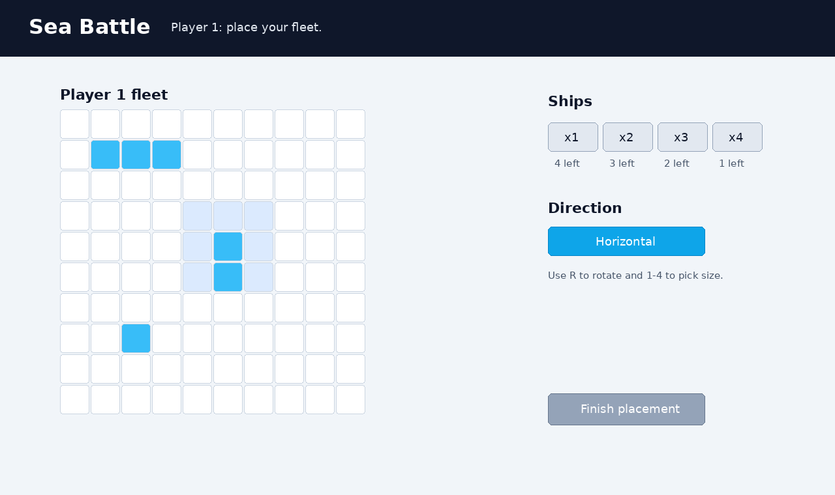
Рисунок А.1 — Экран расстановки кораблей

Приложение Б. Скриншот сборки проекта
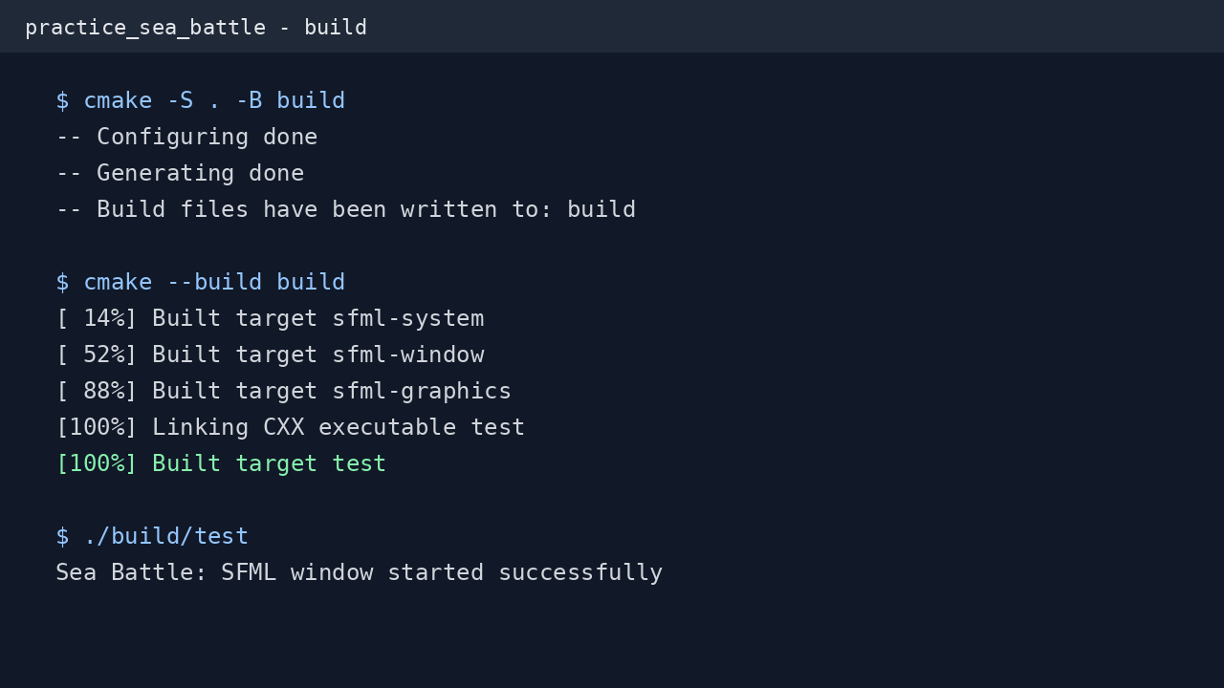
Рисунок Б.1 — Успешная сборка проекта с использованием CMake

